Atelier femme enceinte
Le 28 mars à 14h30

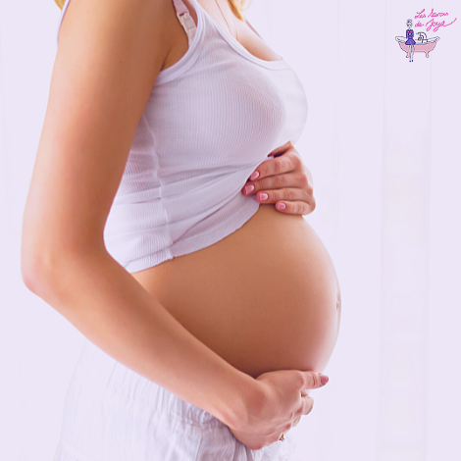

Besoin des femmes enceintes
Quels sont les besoins nutritionnels d’une femme pendant la grossesse.

La prise de poids durant la grossesse
Quel est la prise de poids attendu tout au long de la grossesse ?

Comment se nourrir pendant la grossesse
Quels aliments sont interdit, lesquelles sont à favoriser ?
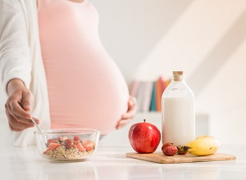

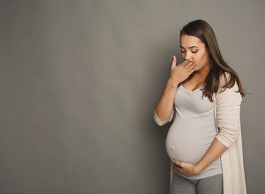

Gérer les désagréments de la grossesse
Comment gérer les vomissements, les remontés acides, la constipation.

Activité sur l’équilibre alimentaire : Quel est la collation la plus saine pour vous ?

